CẬP NHẬT PHÂN CÔNG GIẢNG VIÊN NIÊN CHẾ
Bước 1: Vào chức năng:Trang chủ->Khối lượng giảng dạy->Quản lý báo giảng thời khóa biểu->Cập nhật phân công niên chế. Hệ thống sẽ hiển thị ra giao diện sau đây:
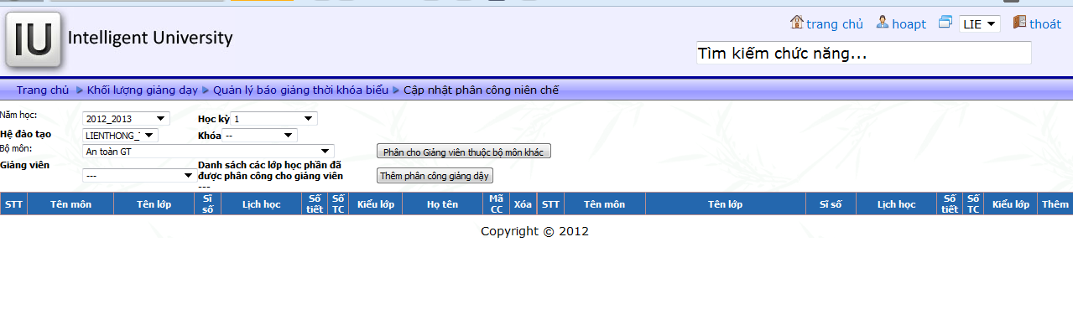

Bước 2: Chọn “Hệ đào tạo”,”khóa”, “học kỳ”, “Bộ môn” của giảng viên
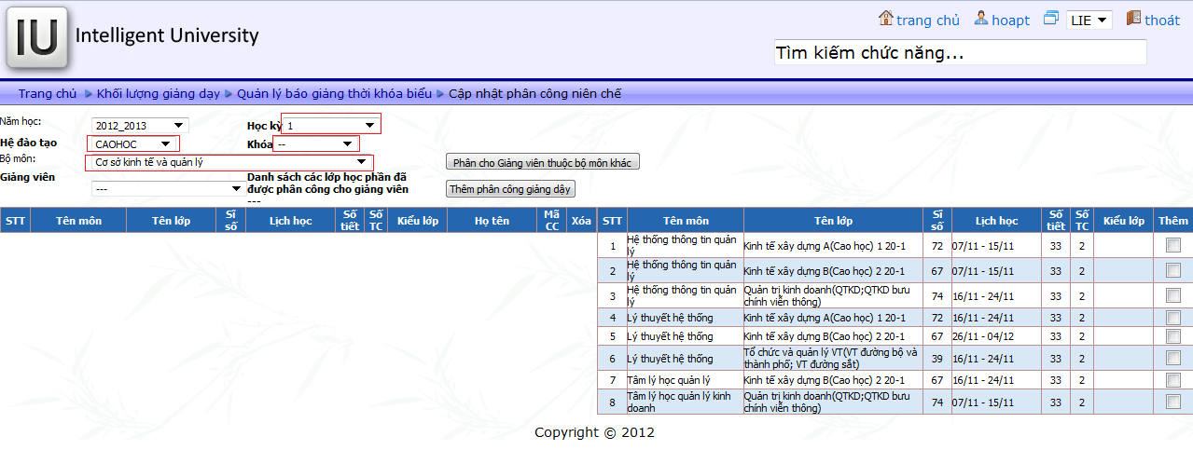

Bước 3: Chọn “Giảng viên” và click chọn thời khóa biểu muốn phân công cho giảng viên Nhấn nút “Thêm phân công giảng dạy”
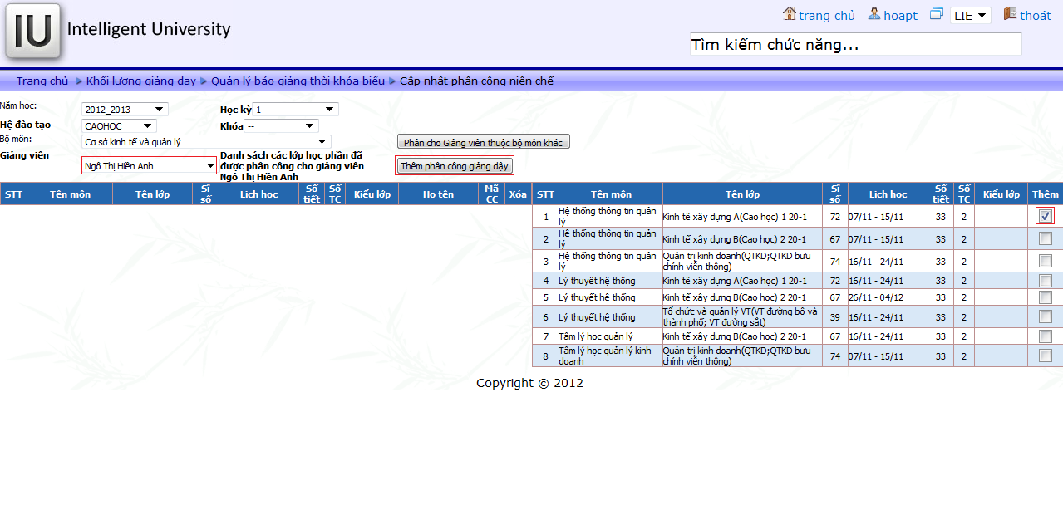

Sau khi đã phân công cho giảng viên để bỏ phân công chọn “Xóa”
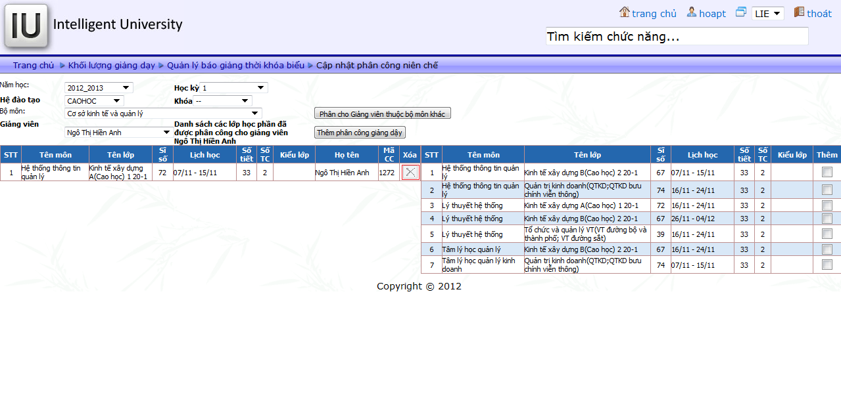

Bước 4: Để phân công cho giảng viên thuộc bộ môn khác, nhấn nút “Phân cho giảng viên thuộc bộ môn khác”. Màn hình xuất hiện như sau
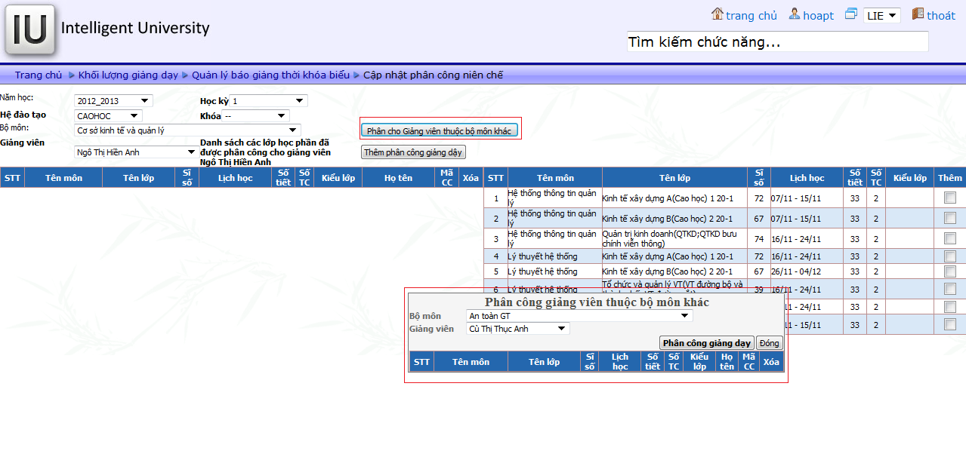

Bước 5: Click chọn “Tên môn” và “Tên lớp học phần” cần phân công, sau đó chọn “Bộ môn”, “Giảng viên” thuộc bộ môn khác và Nhấn nút “Phân công giảng dạy”.
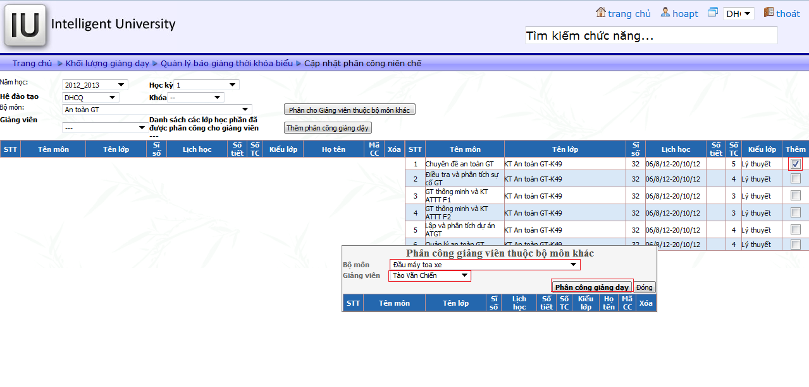
Lưu ý: Cập nhật phân công niên chế đối với tất cả các hệ đào tạo làm tương tự như trên.

